**Шпет Марыя (Szpetowa Marya)**

27 июля 1802 г – крещение дочери Анны Крыстыны (НИАБ 136-13-894, лист 47об, №29/1802-р (ориг)).

7 июля 1805 г – крещение сына Сымона Прокопа (НИАБ 136-13-894, лист 57об, №31/1805-р (ориг)).

6 июля 1809 г – крещение дочери Катерыны (НИАБ 136-13-894, лист 74об, №26/1809-р (ориг)).

**НИАБ 136-13-894:** Лист 47об. **Метрическая запись №29/1802-р (ориг).**

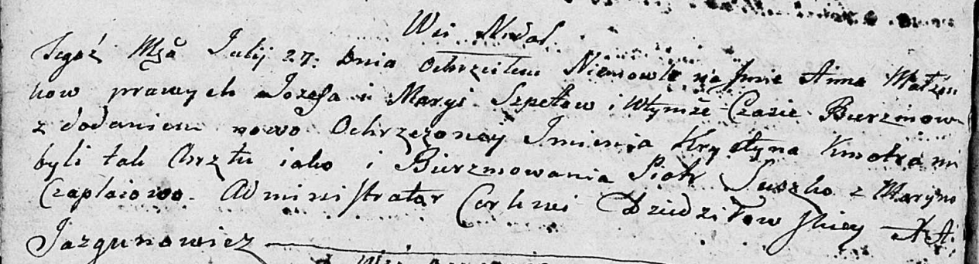

Дедиловичская Покровская церковь. 27 июля 1802 года. Метрическая запись о крещении.

Szpetowna Anna Krystyna – дочь родителей с деревни Недаль.

Szpet Jozef – отец.

Szpetowa Maryia – мать.

Suszko Piotr – кум.

Czaplaiowa Maryna – кума.

Jazgunowicz Antoni – ксёндз.

**НИАБ 136-13-894:** Лист 57об. **Метрическая запись №31/1805-р (ориг).**

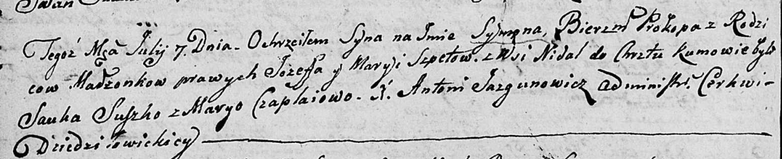

Дедиловичская Покровская церковь. 7 июля 1805 года. Метрическая запись о крещении.

Szpet Symon Prokop – сын родителей с деревни Недаль.

Szpet Jozef – отец.

Szpetowa Maryia – мать.

Suszko Sauka – кум.

Czaplaiowa Maryia – кума.

Jazgunowicz Antoni – ксёндз.

**НИАБ 136-13-894:** Лист 74об. **Метрическая запись №26/1809-р (ориг).**

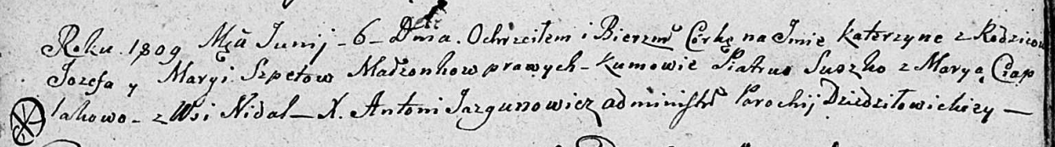

Дедиловичская Покровская церковь. 6 июня 1809 года. Метрическая запись о крещении.

Szpetowna Katerzyna – дочь родителей с деревни Недаль.

Szpet Jozef – отец.

Szpetowa Marya – мать.

Suszko Piatruś – кум.

Ciaplakowa Marya – кума.

Jazgunowicz Antoni – ксёндз.